Тема урока: «Сложение и вычитание трёхзначных чисел»
УМК «Перспектива» 2 класс. Учебник «Математика» Л.Г. Петерсон
Цели урока:
Образовательные:
педагогическая: создание условий для рефлексивного освоения способа сложения и вычитания многозначных чисел (конкретизация способа для трёхзначных чисел);
ученическая: в результате освоения данного модуля учащиеся овладеют способом сложения и вычитания трёхзначных чисел; будут понимать принцип поразрядности в сложении и вычитании многозначных чисел.
Развивающие:
- развивать познавательный интерес к предмету математика путём привлечения занимательного материала, создания проблемных ситуаций;
- развивать логическое мышление, воображение, восприятие, речь.
Воспитательные:
- воспитывать желание учиться и делать открытия;
-воспитывать умение работать в команде, слушать других.
В процессе обучения формирую следующие блоки УУД.
Личностные УУД:
-внутренняя позиция школьника;
- учебно-познавательный интерес к новому учебному материалу;
-ориентация на понимание причин успеха в учебной деятельности;
-самоанализ и самоконтроль результата;
-способность к самооценке на основе критериев успешности учебной деятельности.
Познавательные УУД:
-поиск и выделение необходимой информации;
-применение методов информационного поиска;
- способность и умение учащихся производить простые логические действия ( анализ, сравнение).
Коммуникативные УУД:
-формирую умения объяснять свой выбор, строить фразы, отвечать на поставленный вопрос, аргументировать; умение работать в парах, учитывая позицию собеседника; организовать и осуществить сотрудничество с учителем и сверстниками.
Регулятивные УУД:
-контроль в форме сличения способа действия и его результата с заданным эталоном;
-коррекция;
-оценка.
На данном уроке формирую следующиеУУД:
Регулятивные: различать способ и результат действия.
Познавательные: ориентироваться на разнообразие способов решения задач.
Коммуникативные: контролировать действия партнёра.

Характеристика деятельности учащихся:
Сравнивать, складывать и единицы длины. .Составлять алгоритм сложения и вычитания трёхзначных чисел, записывать сложение и вычитание чисел в столбик, проверять правильность выполнения действия.
Решать простые задачи. Решать уравнения с неизвестным слагаемым, уменьшаемым на основе взаимосвязи между частью и целым, комментировать решение. Обосновывать правильность выполненного действия с помощью обращения к общему правилу.. Выполнять задания поискового и творческого характера. Формулировать цели работы на конкретном этапе урока.

Место урока в учебном плане: 5 тема «Сложение и вычитание трёхзначных чисел» в курсе «Математика» 2 класс,. На изучение темы отводится 5 часов. Урок № 29, проведён 22. 10. 2012г.

Оборудование урока: компьютер, мультимедийный проектор, интерактивная доска, интерактивный тренажёр к учебнику математика 2 класс Л.Г. Петерсон, ноутбук
.

Раздаточный материал: разрезные карточки для конструирования алгоритма вычитания трёхзначных чисел.

Тип урока: урок открытия нового знания.

Этап урока | Деятельность учителя | Деятельность учащихся | Электронное сопровождение
1. Мотивация к учебной деятельности. | Начинается урок,  Он пойти нам должен впрок.  Чтобы новые знания открыть,  Надо очень внимательными быть.  - Какую цель поставим на сегодняшний урок?  - Какие качества нам потребуются сегодня на уроке?  Минутка чистописания  Откройте тетради, запишите дату, классная работа.  Ответьте на вопросы.  Ты да я да мы с тобой. Сколько нас всего?  (на доске появляется цифра 2)  Сколько концов у палки? У двух палок? У двух с половиной?  (на доске появляется цифра 6)  У трех братьев по одной сестре. Сколько всего детей в семье?  (на доске появляется цифра 4)  Как мы можем поработать с этими числами на минутке чистописания?  Образуйте и запишите из этих цифр числа таким образом, чтобы каждая цифра в группе повторялась один раз.  Прочитайте, какие группы у вас получились.  Подчеркните самую красивую группу цифр. На них вы будете равняться во время работы в теради.  Что объединяет все эти числа?  Давайте вспомним, какие операции мы умеем выполнять с трёхзначными числами? | Открыть для себя новые знания.  Внимательность, собранность, сообразительность, умение работать в команде.  Двое.  6  Четверо  Объединить в группы и записать очень красиво в тетрадь.  264, 246, 624, 642, 426, 462  Они трёхзначные.  Раскладывать на разряды, представлять в виде суммы разрядных слагаемых, считать по порядку, сотнями, по 50.. | 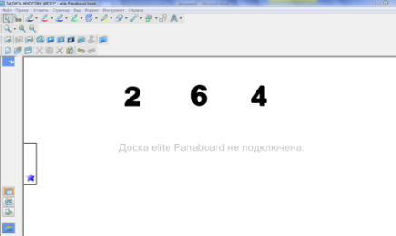  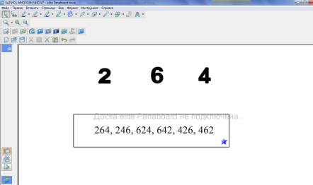
2. Актуализация знаний и фиксация индивидуального затруднения в пробном действии. | Какую цель поставили перед собой?  – Чтобы узнать что-то новое, что надо сделать сначала?  На ноутбуке выполняет задание Малахов Саша по теме «Название и запись трёхзначных чисел». Прочитай внимательно задание. Выполни 5 упражнений, компьютер оценит твои знания.  - У доски задание будет выполнять Матвеев Влад.  - Какое задание тебе нужно выполнить?  425см и 3м 7дм 8 см  42дм 5см и 245см  32дм 8см и 3м 28см  - Второе задание у доски будет выполнять Шубина Полина.  - Какое задание тебе нужно выполнить?  4дм 8см + 5дм 2см =  8дм 6см + 1дм 4см =  У нас записаны числа. Прочитайте их.  Запишите эти числа в таблице разрядов в порядке возрастания.  Назовите числа в порядке убывания.  Представьте каждое число в виде суммы разрядных слагаемых. Подберите соответствующую карточку.  Проверяем работу у доски.  Отвечает Матвеев Влад.  С какими числами ты работал, чтобы выполнить операцию сравнения величин?  Оцени свою работу.  Проверяем,как справилась со своим заданием Шубина Полина.  Какие числа ты складывала в задании?  Чем интересны твои примеры?  К каким числам отнесём число 100?  Ребята, оцените работу Полины.  Саша, какую оценку тебе поставил компьютер?  Почему?  С какими числами ты работал?  Какие операции мы умеем выполнять с двузначными числами?  Вы неплохо научились складывать и вычитать двузначные числа столбиком.  Кто может поставить новую цель в изучении математики? Чему пора научиться?  Назовите наименьшее из чисел, с которыми мы работали.  Назовите наибольшее число.  Составьте пример на нахождение суммы, используя числа с которыми мы работаем.  Что нового вы увидели в этом задании?  Как вы думаете, как будем складывать эти числа?  Найдите значение этого выражения, записав числа в столбик на черновике. Объединитесь в пары, попробуйте вместе найти способ решения.  Посмотрим результаты. Назовите ваши ответы.  Результаты получились разные.  Все ли смогли найти значение этого выражения? Поднимите руки, кто не смог.  Что показало вам ваше пробное действие?  – Что показало пробное действие тем, кто решил, но не получил правильного ответа?  Давайте найдём причину затруднения. | Открыть новые знания.  Повторить те знания, которые нам понадобятся на уроке.  Сравнить выражения. Поставить знаки больше, меньше или равно.  (3м 7дм 8 см – это 378 см, значит, 425см будет больше, чем 3м 7дм 8 см)  (42дм 5см - это 425 см, значит,  42дм 5см больше, чем 245см)  (32дм 8см - это 328 см, а 3м 28см – это 328 см, выражения равны)  Сложить величины столбиком и записать ответ.  4дм 8см – это 48см  5дм 2см – это 52 см  Складываю единицы с единицами, десятки с десятками, 8+2=10, 0 пишу, 1 запоминаю, 4+5+1=10. Получилось 100см, 100см = 1м, записываю ответ 1м.  8дм 6см – это 86см  1дм 4см – это 14см  Складываю единицы с единицами, десятки с десятками. 6+4=10, 0 пишу, 1 запоминаю, 1+8+1=10.  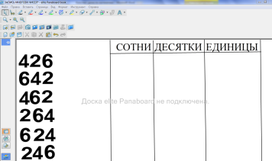  Получилось 100см, 100см = 1м, записываю ответ 1м.  426, 642, 462, 264, 624, 246  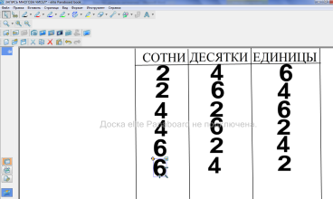  246, 264, 426, 462, 624, 642  642, 624, 462, 426, 264, 246  246= 200+40+6  264= 200+60+4  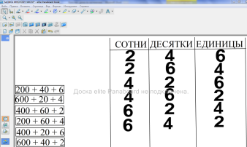  426= 400+20+6  462= 400+60+2  624= 600+20+4  642= 600+40+2  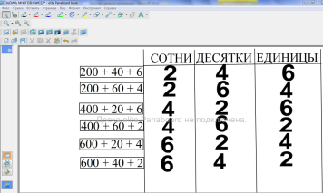  С трёхзначными.  Сравнение величин выполнено (без ошибок, с … ошибкой). Я оцениваю свою работу…(хорошо, отлично, мне есть над чем поработать)  Двузначные.  В ответе получился 1м. это 100см.  К трёхзначным.  Полина выполнила задание…(хорошо, отлично, ей надо поработать над переводом величин)  ….  (Я справился без ошибок, я допустил ошибку, мне есть над чем поработать)  Трёхзначными  Складывать и вычитать.  Пришло время научиться складывать и вычитать трёхзначные числа.  246  642  246+642=  Пока мы не умеем складывать трёхзначные числа.  Запишем пример в столбик.  246  +642  Мы никогда не складывали трёхзначные числа.  Мы не можем правильно сложить трехзначные числа | 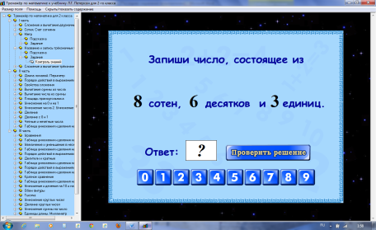
3. Выявление места и причины затруднения. | Какое задание выполняли?  Как вы рассуждали?  Где же возникло затруднение? Какой шаг отсутствует в известном алгоритме?  Почему же вы не смогли справиться с этим заданием? | Сложение трёхзначных чисел.  Единицы складываем с единицами, десятки с десятками.  Сложение сотен.  Мы не знаем алгоритм сложения трёхзначных чисел.
4. Построение проекта выхода из затруднения. | Чтобы продолжить работу дальше, что надо сделать?  Сформулируйте цель своей деятельности.  Сформулируйте тему урока.  Мы сегодня на уроке будем составлять алгоритм не только для сложения, но и для вычитания трёхзначных чисел, поэтому тема нашего урока будет звучать так: «Сложение и вычитание трёхзначных чисел».  В каком месте при решении примера у нас возникло затруднение?  Как звучит первый шаг в алгоритме сложения двузначных чисел?  Нужно ли дополнить этот шаг для трехзначных чисел?  Как?  Что вы будете делать дальше?  Сосчитайте, сколько получается.  Создаём алгоритм сложения трёхзначных чисел.  (дети проговаривают с помощью образца-эталона) | Поставить цель.  Узнать алгоритм сложения трёхзначных чисел и научиться им пользоваться.  Сложение трёхзначных чисел.  Мы не умеем складывать сотни.  Пишу единицы под единицами, десятки под десятками.  Да.  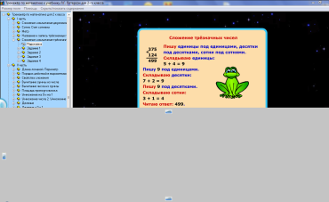  Пишу единицы под единицами, десятки под десятками, сотни под сотнями.  Складывать единицы, а потом десятки, затем сотни.  888
5. Реализация построенного проекта. | – Работать вы будете в группах. Но сначала давайте вспомним основные правила работы в группе.  На работу в группах отводится 2 минуты.Дети разделены в группы по 4 человека).  Ребята, скажите, а для вычитания трёхзначных чисел подойдёт составленный вами алгоритм?  Как его можно изменить, чтобы он подошел и для вычитания? У вас в каждой группе лежат карточки. Составьте алгоритм работы с примерами на вычитание трёхзначных чисел. Проверяем результат совместной работы.  (проверка по эталону на доске).  Поднимите руку, у кого алгоритм составлен правильно.  Кому пришлось сделать изменения в алгоритме?  Обратите на это внимание при решении примеров.  Давайте решим пример на вычитание трёхзначных чисел, опираясь на полученный вами алгоритм.: 456 -123  Один ученик работает у доски, другие учащиеся – в рабочих тетрадях.  Сравните полученный алгоритм с правилом в учебнике.  Мы всё сделали правильно?  Скажите, все ли затруднения вы сняли?  Чему учились на данном этапе урока?  Какие же задания вы теперь сможете выполнять?  Какое качество помогло вам достичь цели, открыть самим новый алгоритм? | Работаем вместе, работаем дружно, слушаем друг друга.  Не совсем.  Пишу:  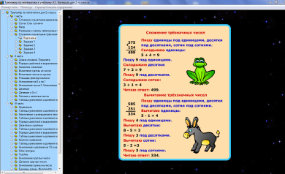  -единицы под единицами,  -десятки под десятками,  -сотни под сотнями.  Вычитаю:  -из единиц вычитаю единицы,  -ответ пишу под единицами,  -из десятков вычитаю десятки,  -ответ пишу под десятками,  -из сотен вычитаю сотни,  -ответ пишу под сотнями.  Читаю ответ.  От 6 единиц отнять 3 единицы получится 3 единицы, результат пишу под единицами, от 5 десятков отнимаю 2 десятка получится 3 десятка, пишу под десятками, от 4 сотен отнимаю одну, получается 3 сотни, результат пишу под сотнями. Получилось 333.  Да.  Да.  Узнали, как правильно выполнить сложение или вычитание трёхзначных чисел.  Складывать и вычитать трёхзначные числа.  Активность, внимательность, умение работать в группе.
Физкультминутка. | Прочитайте задание №9. Встаньте, разделитесь на группы по 4. Обменяйтесь рукопожатиями. Сколько получилось рукопожатий?  Если я называю трёхзначное число, вы подпрыгиваете, а если двузначное – приседаете, если однозначное – хлопаете в ладоши.  345, 126, 18, 20, 99, 5, 580, 724, 10,15, 640, 2.
6. Первичное закрепление с проговариванием во внешней речи. | Какой алгоритм мы построили?  Какую цель вы поставите на оставшиеся этапы урока?  Что для этого надо сделать?  – Прочитайте задание №2.  – Выполним три примера на сложение и три примера на вычитание.  – Какую особенность вы заметили? Какой вывод можете сделать?  – Решите остальные примеры самостоятельно.  - Выполните взаимопроверку.  - Кто помог товарищу увидеть в работе ошибку?  - Кто справился без ошибок?  - Кому нужно ещё потренироваться в решении подобных примеров?  № 3, стр. 50 (2 и 3 выражение)  – В парах вы будете работать следующим образом: второе выражение объясняют своему соседу по парте ученики первого варианта, третье – ученики второго варианта, пишут оба варианта.  857 – 530 416 + 102  857 416  +  -  530 102  327 518 | Сложения и вычитания трёхзначных чисел.  Научиться складывать и вычитать трёхзначные числа.  Потренироваться в использовании нового алгоритма.  Учащиеся работают в учебнике с печатной основой, комментируют выполнение задания по одному с места с пошаговым проговариванием алгоритма.  Первое слагаемое одинаковое, а второе уменьшается, поэтому сумма уменьшается. Вычитаемое одинаковое, а уменьшаемое уменьшается, поэтому и разность уменьшается.  Задание выполняется в рабочих тетрадях. Выполнение задания проверяется по образцу. Те ребята, которые допустили ошибки, проговаривают решение вслух, находят место ошибки, анализируют её и исправляют.
7. Самостоятельная работа с самопроверкой по эталону. | – Вы поработали вместе, в парах, а что теперь необходимо сделать?  – Выполните № 3 (первый и четвёртый примеры) на стр. 50.  530 + 327 518 – 416  – Какой вид записи выберете?  – Задание выполняйте в тетрадях.  – Проверьте.  Учитель открывает на доске эталон для самопроверки:  – У кого получился другой ответ – поставьте «?», найдите место, где допущена ошибка, объясните.  – Кто справился с заданием без ошибок? Поставьте себе «+».  – Молодцы. Ребята, которые допустили ошибку, я тоже могу похвалить. Ведь вы сами нашли свою ошибку и знаете, над чем вам еще нужно поработать.. | Поработать самостоятельно.  В столбик.  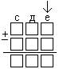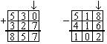
8.Включение в систему знаний и повторение. | – При выполнении, каких заданий вы сможете использовать умения, приобретенные на уроке? (При решении уравнений, задач…).  – Я предлагаю вам решить задачу № 5, стр. 51.  – Прочитайте условие и первый вопрос задачи.  – Что известно и что надо узнать?  – Можем ли мы сразу ответить на вопрос задачи? (Да).  - Каким действием?  – Запишите решение в тетради.  – Прочитайте второй вопрос задачи.  Можем ли мы сразу на него ответить?  - Каким действием?  – Запишите решение в тетради.  - Оцени свою работу над задачей.  - Выполните решение 1 уравнения в №4.  - Что будем находить в уравнении?  - Каким действием находим часть?  - Сможем ли вычисления выполнить устно?  - Подсчёты делаем рядом справа от уравнения через 3 клетки.  - У доски самостоятельно работает Евдокимова Рита, остальные в тетради самостоятельно.  - Проверяем. Прокомментируй свою работу.  Молодец! Оценка…  - Кто выполнил решение уравнения без ошибок?  - У кого в решении уравнения ошибка?  - У кого в подсчётах ошибка? | В нашей школе 248 мальчиков и 211 девочек. Сколько всего учеников в нашей школе? На сколько мальчиков больше, чем девочек?  В нашей школе 248 мальчиков и 211 девочек. Сколько всего учеников в нашей школе?  В условии задачи известно, что в школе обучалось 248 мальчиков и 211 девочек. Нужно узнать сколько всего учеников в школе?  Да.  Сложением.  Один ученик работает у доски, остальные ребята – в тетрадях.  Да.  Вычитанием.  Действия для решения выбрал…  В подсчётах не были (были) ошибки.  Ответ записал правильно (с ошибками).  Результат работы….  Часть?  Вычитанием.  Нет.  В уравнении нужно найти часть. Выбираю действие вычитание. 479 -351. От 9 единиц отнять 1 получится 8, пишу в разряд единиц, от 7 десятков отнять 5 получится 2, пишу в разряд десятков, от 4 сотен отнять 3 получится 1, пишу в разряд сотен. Получилось 128. Выполняю проверку: 351 + 128. ….  Уравнение решено правильно.
9. Рефлексия учебной деятельности на уроке. | – Какой же новый способ сложения и вычитания живёт в стране сложения и вычитания?  – Как же складывают и вычитают трёхзначные числа?  – Какие же цели вы сегодня ставили?  – Достигли вы этих целей?  – У кого остались затруднения по новой теме?  – Над чем ещё вам надо будет поработать?  - Дома вам нужно будет решить 2 уравнения из №4 и задачу №7.  - Посмотрите на 2 уравнение, что нужно найти?  - Каким действием?  - Что находим в 3 уравнении?  - Каким действием?  - Прочитайте условие задачи №7. Рассмотрите внимательно схему.  - Что известно в задаче?  - Что нужно узнать?  - Во сколько действий решается задача?  - Что находим первым действием?  - Каким действием?  - Что находим во втором действии?  Какое выбираем действие?  Для самых любознательных и эрудированных ребят дополнительно можно выполнить задание №8 и №10. При выполнении задания №10 включите воображение, рассуждайте логически.  Оценим вашу работу на протяжении всего урока.  Активно работали на уроке, грамотно и чётко рассуждали: .., …, …  За работу получают оценку 5.  Хорошо поработали на уроке, но в течение урока возникали некоторые затруднения у .., …, …, оценка 4. Отметьте на линеечке, как вы поработали на уроке. Если вы очень хорошо усвоили учебный материал – крестик вверху, если у вас возникли небольшие затруднения и есть над чем поработать, крестик в середине, а если решение новых примеров вызывает у вас большие затруднения, крестик внизу.  Желаю всем удачи в изучении новой темы.  Спасибо за урок! | Сложение и вычитание трёхзначных чисел.  Единицы складываю (вычитаю)с единицами, десятки с десятками, сотни с сотнями.  Научится складывать и вычитать трёхзначные числа.  Чётко отработать шаги сложения и вычитания по алгоритму, быть внимательными при подсчётах.  Целое.  Сложением.  Часть.  Вычитанием.  В магазине было всего 305 машин «Лада» и 142 машины «Волги». В первом полугодии продали 237 машин.  Сколько машин продали во II полугодии?  В задаче 2 неизвестных. Она решается в 2 действия.  Чему равно целое. Сколько всего автомобилей было.  Сложением.  Часть. Сколько машин продали во II полугодии?  Вычитание.

